实验一：数字图像空域增强实验
本次作业需要提交以下内容：
提交内容 | 详细要求
作业文档 | 对算法原理进行简单说明；  实验用图像自行选择，展示实验效果（每个实验的测试图片不得少于2张）；  对实验结果进行分析。
程序源代码 | 相关程序的全部源代码，要求能够正常编译和运行。

作业一：图像的对比度变换
问题1：提取彩色图像的亮度通道进行对比度调整，自行设计至少一种变换函数，例如伽马变换、分段线性变换等；
问题2：首先将彩色图像转换为灰度图像，使用问题1中的同一个函数进行变换。
问题3：比较处理后的亮度图像和处理后的灰度图像，分析发生的效果变化。

作业二：图像的平滑滤波
问题1：调用函数，例如matlab的filter,opencv的blur等函数，实现均值滤波，输出平滑后的图像，比较与分析不同参数下的实验效果；

作业三：图像锐化
问题1：自己编写程序，基于如下两种滤波核K1=|Gx|+|Gy|和K2=|G’x|+|G’y|进行图像锐化，输出结果图像，比较与分析两种滤波的实验效果。
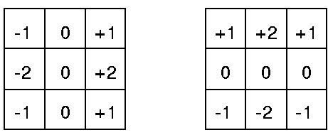
Gx Gy
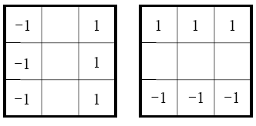
G’x G’y

问题2：自己设计一个3*3的模板（3*3），能够检测正负45度倾斜方向的图像细节。

